Tisztelt Lovasíjász Barátunk!

Alapítványunk első ízben rendezi meg a Hármashatár Lovasíjász Versenyt.

Célunk, hogy egy olyan alkalmat és helyszínt biztosítsunk a lovasíjászat iránt érdeklődöknek, melynek során, tisztelegve őseink lovasíjászata előtt összemérhetik íjfeszítésbeli jártasságukat és a tapasztalatcserén kívül barátságok is köttetnek.

Tisztes versengés a hagyományőrzés és hagyományteremtés szellemében.

A lovasíjász verseny része az egész napos Hármashatár Lovas Találkozó és Viadal rendezvénynek, melynek helyszíne a szentgotthárdi várkert.

**Versenyfeltételek:**

Nevezési díj nincs!

Nevezni csak a www.harmashatarviadal.hu honlapon lehet.

Helyszíni regisztráció 10.30 óráig. A selejtező kezdete és a döntő időpontja, a külön műsorprogramban, illetve a nevezés lezárását követően a megadott email címre tájékoztatót küldünk.

A versenyen bármilyen típusú tradicionális íjjal, és anyagú céllövő heggyel ellátott vesszővel lehet indulni.

Kötelező a történelmi viselet, illetve a lovasíjász iskola öltözete! A magyar lószerszám ajánlott, de nem kötelező!

Bármilyen töltéstechnika (övből, tegezből, markolat mellől), illetve lövéstechnika megengedett.

A versenyen csak egyetlen kategória van.

A verseny ideje alatt a versenyzőknek az alkoholfogyasztás tilos, és azonnali kizárást von maga után.

Ló bérlésére nincs lehetőség. Aki nem tud lovat hozni, az a lóval rendelkezőktől kérhet kölcsön.

Díjazás:

* első helyezett: Kassai nagykápás nyereg,
* második helyezett: visszacsapó reflexíj,
* harmadik helyezett: bőrtegez.

Nevezési határidő: 2017. szeptember 06. 24.00 óra.

**A pálya és célok jellemzői:**

A pálya mérete 23 x 35 m, kordonszalaggal körbekerítve.

A célok száma 9 db, melyből 8 db a pályán belül, 1 db a pályán kívül helyezkedik el. A célok 90 cm átmérőjű fonott vesszőfogókra rögzített 80 cm-es lovasíjász lőlapok, melyek színezése fekete-fehér-fekete. Pontozásuk 3-2-1.

A pályán kívül lévő lőlapot a domináns kézre ellentétes oldalra lehet meglőni, melynek pontozása a nehézségi foka miatt 6-5-4.

A jobbkezesek az óramutató járásával ellentétes irányban, míg a balkezesek az óramutató járásával megegyezően teljesítik a köröket.

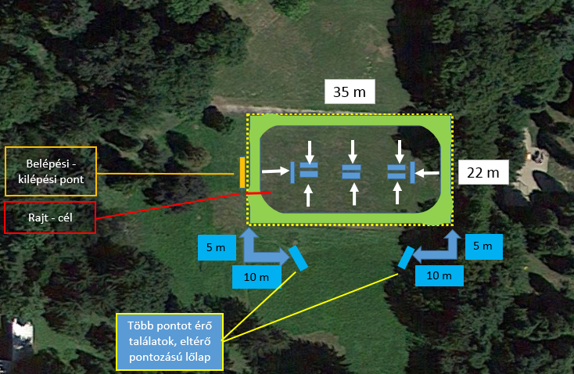

**Futamok:**

Selejtező, majd a selejtező során legtöbb pontot elérők között (3 fő) döntő.

A verseny alatt 3 kört kell megtenni folyamatos vágta jármódban, a pálya szélétől számított 2m széles sávon belül, amely sáv jelölésre kerül.

A selejtező és a döntő előtt is van lehetőség bemelegítő futamra, amely 3 kör, és ezalatt is lőhetők a céltáblák.

Az indulók létszámától függően a selejtezőben több futamra is sor kerülhet.

A lövések száma nincs korlátozva.

Időmérés nincs.

Összefoglalva. Érvényes a lövés, amikor azt:

- a ló vágta jármódban adták le,

- a ló a vágta pályán belül volt,

- a kilőtt nyílvessző a lőlap értékelhető zónájában van.

A találatokat értékelését, a nyílvesszők összeszedését és visszaadását a versenyzőknek a bíró és a szervezők által biztosított személyzet végzi. Pontazonosság esetén a többször meglőtt magasabb pont dönt!

A versenyzőket és kísérőjüket vendégül látjuk egy tál meleg ételre!

Minden érdeklődőt szeretettel várunk!